Председателю постоянной
комиссии по экономике,
собственности, инвестициям и
промышленности
Законодательного собрания
Ленинградской области
В.С. Рябову

Выписка из протокола № 11 от 8 октября 2014 года
заседания постоянной комиссии по экологии и природопользованию

Слушали:
О проекте федерального закона «О внесении изменений в статью 1 Федерального закона от 05.04.2013 года № 44-фз «О контрактной системе в сфере закупок товаров, работ, услуг для обеспечения государственных и муниципальных нужд» (в части включения государственной экологической экспертизы в перечень сфер, в отношениях которых Федеральный закон от 05.04.2013 № 44-фз «О контрактной системе в сфере закупок товаров, работ, услуг для обеспечения государственных и муниципальных нужд» не применяется)
Инициатор: Губернатор Ленинградской области А.Ю. Дрозденко
(№ 4814 от 02.09.14)
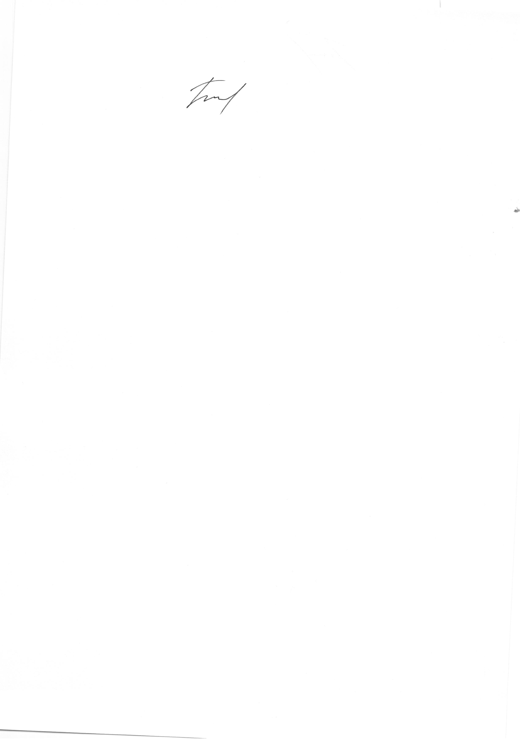
Решили:
Рекомендовать Законодательному собранию Ленинградской области поддержать указанный проект федерального закона

Председатель комиссии С.И. Бутузов

